INSTITUCION EDUCATIVA MARIA DORALIZA LOPEZ DE MEJIA
CODIGO DANE: 144001000138 NIT. 825000393

GUÍA DE APRENDIZAJES DE CIENCIAS NATURALES 7°
Primera guía Biología IIPERIODO
Autor: Kendris Brito Rodríguez.

Coordinador Académico: Segrith Ospino.

Rectora: Petrona María Barón Toro

LA SECRETARIA DE EDUCACIÓN Y CULTURA

DISTRITO DE RIOHACHA – LA GUAJIRA
2020

guia | Fecha de entrega: _30__/__10__/2020
Cordial saludo tienen hasta el día 30 del mes presente. Recibo vía correo institucional o WhatsApp .
Estándar: Explico las funciones de los seres vivos a partir de las relaciones entre diferentes sistemas de órganos.
DBA N°1 | Evidencia de aprendizajes.
Comprende que en las cadenas y redes tróficas existen flujos de materia y energía relacionados con los procesos de nutrición, circulación fotosíntesis y respiración celular. | Identifica y localiza los principales órganos que componen el aparato circulatorio y analiza su funcionamiento básico.  Conoce cómo se produce el transporte de sustancias en el ser humano.
Eje temático : REPRESENTACION DEL FLUJO DE MATERIA Y ENERGIA EN LOS SERES VIVOS
Estudiante: Grado: 7 Grupo:1-2-3-4-5.
Conceptualización
RELACIONES ALIMENTARIAS.
En los ecosistemas las relaciones que se establecen son muy importantes ya que al ser sistemas complejos cualquier variación en un componente del sistema repercutirá en todos los demás componentes. Según la forma en que los seres vivos obtienen la materia y energía que requieren para satisfacer sus necesidades vitales, es decir, la función que cumplen los individuos en las cadenas alimentarias se clasifican en: Productores, consumidores y descomponedores. El flujo de materia y energía se representa en tres formas: cadenas, redes y pirámides tróficas.
CADENAS TRÓFICAS.
La vida necesita un aporte continuo de energía que llega a la Tierra desde el Sol y pasa de unos organismos a otros a través de una relación alimentaria llamada cadena alimentaria o cadena trófica (figura 2) . Esta se inicia en los organismos vegetales seguidos de varios grupos de organismos animales, cada uno de los cuales devora al que le precede y es devorado por el que le sigue.

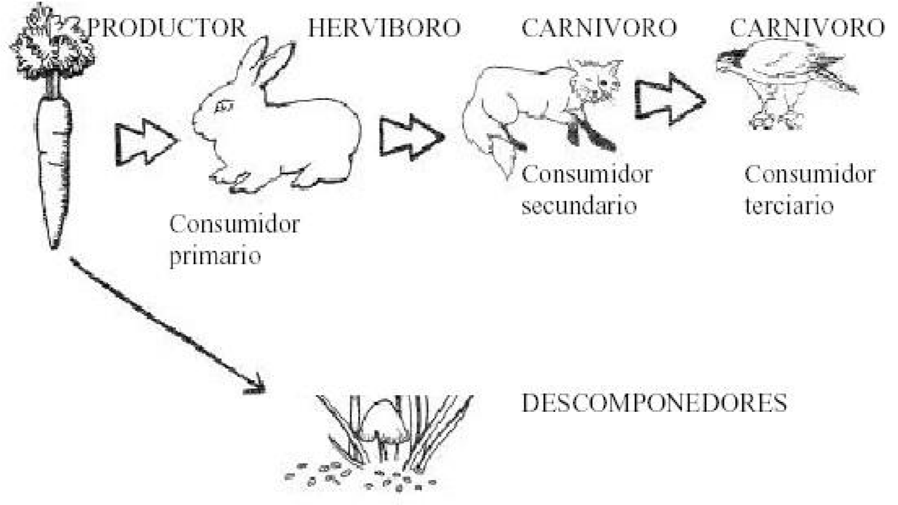

Figura 1

Las flechas indican
la dirección del
flujo de energía.
Esta cadena
alimentaría está
muy simplificada.
En realidad,
forman parte de
ella un número de
especies de plantas
y animales mucho
mayor que el
representado.

REDES TRÓFICAS:

Es importante destacar que en el esquema de una red trófica, el sentido de las flechas no indica quién se come a quién, sino más bien, hacia dónde fluye la energía
Las diferentes cadenas alimentarias no son tan estáticas ni están aisladas en el ecosistema sino que forman un entramado entre sí y se suele hablar de red trófica o trama alimentaria. Los individuos además pueden ocupar diferentes posiciones en las distintas cadenas alimentarias, por ejemplo un animal omnívoro, como el humano, puede ser consumidor primario en una cadena pero ser un consumidor secundario o terciario en otra, comiendo carne de animales herbívoros, carnívoros u otros omnívoros.

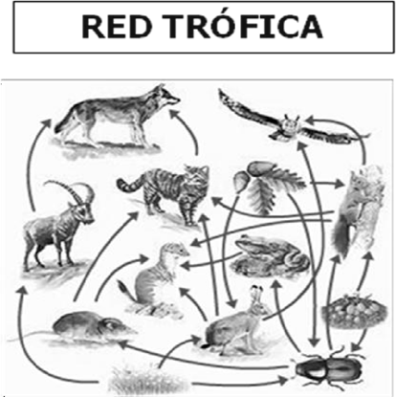

PIRAMIDE TROFICA

La pirámide alimenticia, pirámide alimentaria, o también llamada pirámide nutricional, es una referencia gráfica de la cantidad de los diferentes grupos de alimentos que debemos consumir diariamente para mantenernos saludables. Una pirámide ecológica (también pirámide trófica, pirámide de Elton, pirámide de energía o, a veces, pirámide alimenticia) es una representación gráfica diseñada para mostrar la biomasa o la bioproductividad en cada nivel trófico en un ecosistema dado.

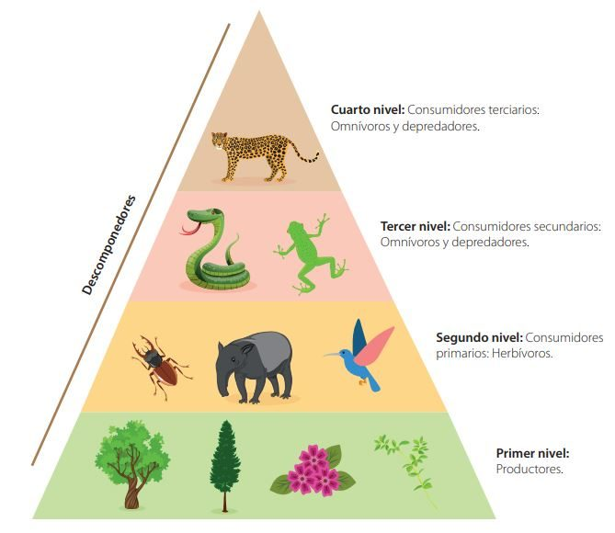

ACTIVIDADES A REALIZAR.
- Clasifique los siguientes especies, según los eslabones que correspondan en la cadena alimentaria de la figura1:
  - Araucaria:________________________________________________________________
  - Lauchón orejudo de Darwin (Roedor omnívoro):_________________________________
  - El sapito de Darwin (Rana Chilena):___________________________________________
  - Pequen (lechuza):__________________________________________________________
  - Pudú:___________________________________________________________________
  - Zorro Culpeo:____________________________________________________________
  - Belloto del norte:__________________________________________________________
  - Buitre:_________________________________________________________________
  - Tijereta:________________________________________________________________

2. Analiza la red trófica representada a continuación. Posteriormente, responda las preguntas planteadas.

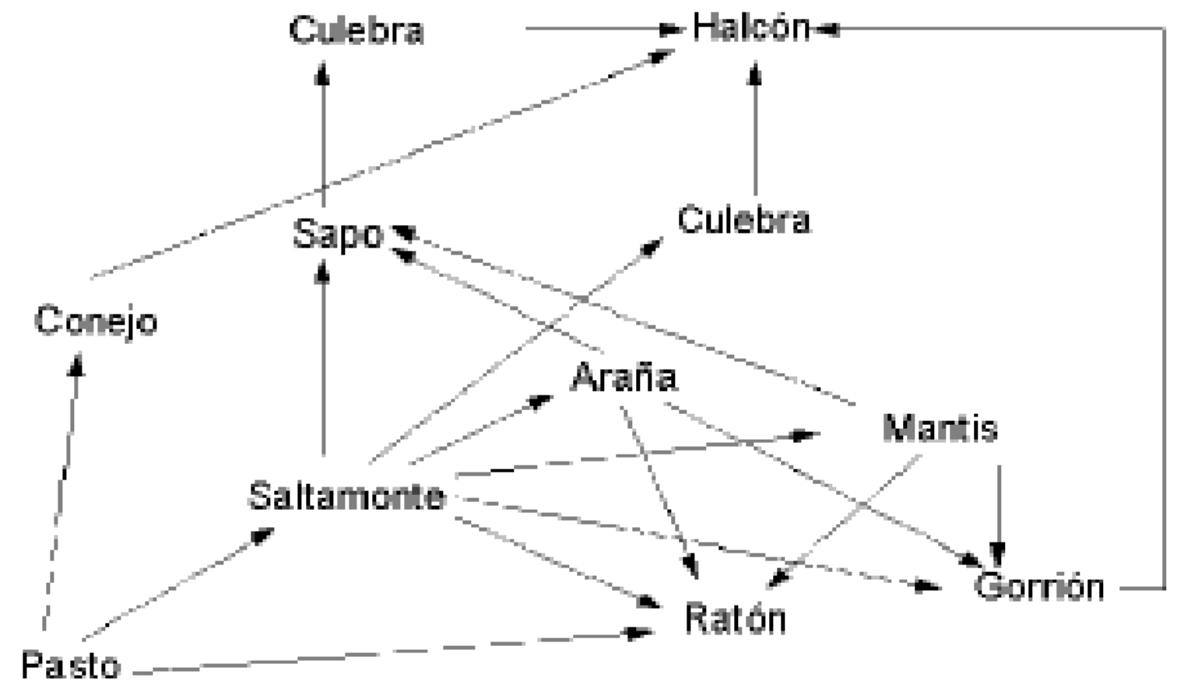

Reptil

¿Qué niveles tróficos están presentes en esta red?

¿Hay organismos que ocupen más de un nivel trófico? ¿Cuáles?

¿De qué organismos se alimenta la araña? , ¿Y el Halcón?

¿Qué tipo de alimentación posee el zorro?, ¿qué ventajas significa esto?

¿Qué ocurrirá con las arañas y se extinguen los saltamontes? Justifica.

3.Dibuja una pirámide trófica con los alimentos que consumes a diario y describe a que nivel trófico pertenece cada alimento de la pirámide.

Tomado y editado de:
https://www.guiassantillana.com/7/ciencias-naturales/
https://issuu.com/colegiopaideia/docs/ciencias_naturales_7___b__sico-text
http://aprende.colombiaaprende.edu.co/sites/default/files/naspublic/plan_choco/ciencias_7_bim3_sem4_est.pdf
http://www.bvs.hn/RMH/pdf/1983/pdf/Vol51-3-1983-6.pdf

